# Applications : systèmes à plusieurs masses

## On a représenté sur la figure ci-dessous quelques lignes équipotentielles du système (simplifié) Terre – Lune.

1. Tracer quelques lignes de champ dans le système Terre Lune
2. Représenter qualitativement le potentiel en fonction de l’axe $Ox$ représenté sur la figure, passant par le centre de chaque astre.
3. Expliquer comment évolue spontanément un objet placé sur l’axe Ox. Justifier.  
   Identifier sur la courbe tracée l’emplacement du point dans l’espace où les forces d’attraction exercées par la Lune et par la Terre s’annulent. On appelle ce point, le point de Lagrange ($L_{1}$).
4. Le point M est situé à égale distance des deux astres. On appelle $\vec{g_{1}}$ le champ gravitationnel créé par la Terre et $\vec{g_{2}}$ le champ gravitationnel créé par le Soleil.  
   Montrer que $g_{1}=4g_{2}$ en ce point.  
   Justifier la direction de la ligne équipotentielle tracée sur la figure 1.

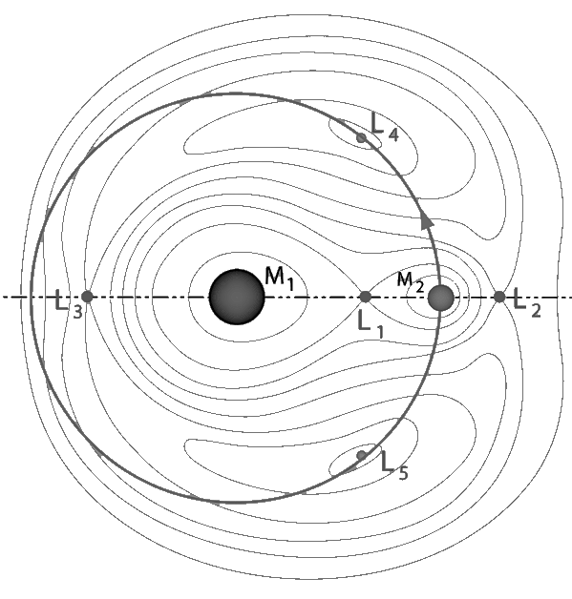

**G**

## La carte des équipotentielles d’un système Soleil ($M_{1}$) – planète ($M_{2}$) est représentée ci-contre. La rotation du système autour de son barycentre $G$ engendre des forces d’inertie centrifuges qui s’additionnent aux forces gravitationnelles exercées par les deux astres. En conséquence, d’autres points de Lagrange existent où la somme des trois forces s’annulent. <https://www.youtube.com/watch?v=7PHvDj4TDfM&ab_channel=ScottManley>

1. 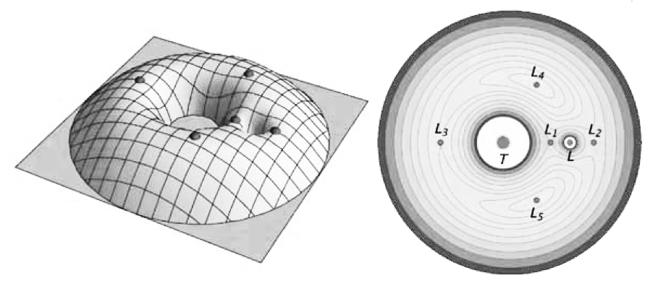Le graphe ci-dessous représente en 3 dimensions le potentiel. Identifier sur ce graphe les points $L_{1}$, $L_{2}$, $L_{3}$, $L_{4}$ et $L_{5}$.
2. Tracer le graphe représentant l’évolution du potentiel gravitationnel :
   * Le long de la droite $(L_{3}L_{2})$
   * Le long de la droite $(M_{1}L_{4})$ <
3. Expliquer pourquoi les positions $L_{4}$ et $L_{5}$ présentent une stabilité plus importante que les positions , et
4. Une image contenant capture d’écran, conception

   Description générée automatiquementLe graphe ci-contre montre la position des principaux « réservoirs » d’astéroïdes dans le système solaire.  
   En quoi ce graphe confirme les résultats de la question précédente.
5. Le télescope James Webb a été mis en orbite le 25 décembre 2021 par la NASA. Ce télescope est positionné au point de Lagrange $L_{2}$ du système Soleil – Terre.  
   Décrire le mouvement de ce télescope.  
   Justifier la nécessité de réajuster régulièrement son altitude par rapport à la surface de la Terre.  
   Discuter l’intérêt d’avoir choisi cette position.